Всероссийская неделя сбережений
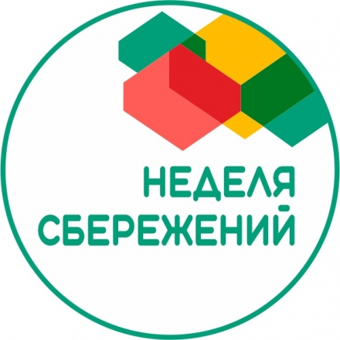
Стартовала традиционная Всероссийская неделя сбережений, которая в этом году проходит в формате Всероссийского марафона «ФинЗож Фест-2022»
- Общероссийский фестиваль финансовой грамотности «ФинЗОЖ Фест-2022» направлен на повышение информированности широких слоев населения по вопросам финансовой безопасности и грамотного финансового поведения.
- Мероприятия проводятся в дистанционном формате, что делает полезную информацию доступной для всех интересующихся (родители, педагоги ,школьники) – в любое удобное время и в любом населенном пункте, а также даёт целевой аудитории возможности неограниченного по времени использования материалов.
- Марафон «ФинЗОЖ Фест-2022» включает в себя:
- видеоролики: полезные лайфхаки от экспертов и финансовых блогеров;
- квест по финансовой грамотности для школьников и родителей.
С перечнем мероприятий можно ознакомиться на портале МОИФИНАНСЫ.РФ

